**成绩**

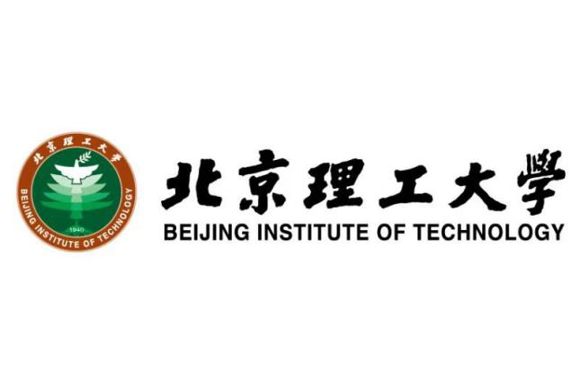

**中共党史**

**结课论文**

**题　　目：从“二十大”报告与党**

**的百年发展历程分析中国下一步的强国之路**

**学 院： 睿信书院**

**专业名称： 信息科学技术**

**学 号： 1120221232**

**姓 名： 董洪岩**

**任课教师： 陈洪玲、江大伟、李永进**

**评 阅 人： 陈洪玲**

**从“二十大”报告与党的百年发展历程分析中国下一步的强国之路**

董洪岩 学号：1120221232

举国关注的中国共产党第二十次全国代表大会于2022年10月16日在人民大会堂开幕。“二十大”的召开引起了全国人民的关注，正因为中国下一步的强国之路，与有着引航作用的“二十大”盛会息息相关。而要对“二十大”中的官方报告与发言有更深刻的了解，从中分析得到建成社会主义现代化强国的战略安排，不能仅停留于报告的文字本身，而应结合历史，尤其是党史、新中国史、改革开放史、社会主义发展史等去感受每一条决策、每一条报告后的历史性原因。在秉持唯物史观的前提下，这些分析能够让我们感受到，在党的百年发展历程中，像全国代表大会这样的历史性时刻是如何推动中国一步步前行，走到今日繁荣小康的强国、走到今日国际上地位关键的强国的。

在党的“二十大”报告中，习近平总书记先提出了十年来的三件大事，一是迎来中国共产党成立的一百周年；二是中国特色社会主义进入新时代；三是完成脱贫攻坚、全面建成小康社会的历史任务[1].那么回顾党自成立后的这百年历程，可以看到社会主义现代化建设的过程中充满了坎坷，面临着诸多风险挑战，但中国共产党通过加强执政党自身建设、建立民主联合政府的主张、人民代表大会制度与最重要的时时刻刻为人民服务的赤诚忠心赢得了人民的信任，完成了从瑞金到延安，再到北京的领导中国的“进京赶考”。而在带领中国走向富足的路途上，中国共产党确定了以恢复发展经济为第一要务的经济社会发展的中长期规划，科学务实的对外战略，最终以改革开放的历史性决策，让中国共产党走向了共同富裕的社会主义现代化建设的新征途。在历史性的十一届三中全会中，邓小平同志提出解放思想，实事求是，团结一致向前看的重要意见。改革开放是现代化建设的必然要求和保障，现代化建设是改革开放的归属，改革到全面深化改革，全面建成小康社会的目标激励着一代中国人，以奋斗创造价值的浪潮中完成了社会主义现代化建设任务的历史演进。社会主义工业化的完成，四个现代化的提出，富强民主文明和谐美丽的社会主义现代化强国的目标，以及最终中国梦的追梦，强国之路，恰是在一个个历史性的时刻中，一步步走向强国的大目标。

那么中国共产党为什么能领导中国走向强国之路，这要追溯到中国共产党作为执政党的无可比拟优势：以人民为主体，开创中国式现代化道路。习近平总书记指出：人民立场是中国共产党的根本政治立场，是马克思主义政党区别于其他政党的显著标志。在政治角度上，中国共产党深入贯彻以人民为中心的发展思想，坚持走中国特色社会主义政治发展道路，全面发展全过程人民民主，社会主义民主政治制度化、规范化、程序化全面推进，人民当家作主更为扎实，全面依法治国总体格局基本形成。在经济角度上，中国共产党始终坚持“先富带动后富”的共同富裕目标，坚持按劳分配为主体、多种分配方式并存，坚持多劳多得，鼓励勤劳致富，促进机会公平。从党的十九大报告提出新时代“两步走”战略去实现“两个一百年”奋斗目标，脱贫攻坚战与乡村振兴的衔接成为了共同富裕、全面建成小康社会的重要步骤。在这些过程中，中国共产党科学地以夯实组织基础、优化产业结构、依托科技创新、着力人才培养的方向，让贫困乡村地区可持续、可发展地实现了脱贫致富，巩固了全面小康的阶段性成果。但是，脱贫攻坚战的胜利不是终点，而是为了满足人民群众对美好生活的向往的新起点，是中国共产党为了做好今后“三农”工作和实现农业农村现代化而部署的两大重要战略，实现脱贫攻坚与乡村振兴的有效衔接对于缩小城乡区域发展差距、实现全体人民共同富裕有着重大意义[2]。

现如今，世界处于多极化的变革时期，中国下一步的强国之路不单有对内的团结统一战线，还会有对外的国际外交战略。对内的团结统一上，首先就是坚持和完善“一国两制”的中国特色社会主义伟大创举，推进祖国统一，在涉及香港、澳门、西藏、台湾等问题上绝不让步，坚定不移推进祖国统一大业。高度自治的方针包括坚持依法治港治澳，落实中央全面管治权，落实“爱国者治港”、“爱国者治澳”原则，支持香港、澳门发展经济、改善民生、破解经济社会发展中的深层次矛盾和问题，促进香港、澳门长期繁荣稳定，支持香港、澳门更好融入国家发展大局。面对台湾问题也坚持以最大诚意、尽最大努力争取和平统一的前景，但决不承诺放弃使用武力，保留采取一切必要措施的选项。中国一直坚持不干涉他国内政的外交原则，而以美国国会众议院议长南希·佩洛西为首的境外势力公然对台湾问题进行不正当的干涉、挑衅，这是中国不能容忍的底线。而在对外的外交政策上，中国始终坚持维护世界和平、促进共同发展的外交政策宗旨，致力于推动构建人类命运共同体。坚持独立自主的外交政策，坚持和平共处五项原则，深化拓展平等、开放、合作的全球伙伴关系，积极参与全球治理体系改革和建设，坚持真正的多边主义，推进国际关系民主化，推动全球治理朝着更加公正合理的方向发展。事实上，无论国内与国外，多维团结、统一战线的形态战略思想与全面建成社会主义现代化强国的强国目标相辅相成[3]，有了国内外、执政党、人民之间、社会之间的统一战线，人类命运共同体的建设从设想变成了可实现的目标，这是应对世界百年未有之大变局的关键举措，也是中国“以团结促强国复兴”的强国之路的重要步骤。

**参考文献**：

[1]中国共产党第二十次全国代表大会开幕会文字实录.新华网，2022-10-16

[2]于倩男.新时代脱贫攻坚与乡村振兴有效衔接的发展研究[J].智慧农业导刊,2022,2(19):124-126.

[3]林华山,龚静阳,刘洢菡. 多维团结：面向强国目标的统一战线历史方位与发展形态[J]. 统一战线学研究,2022,6(04):12-25.